**Konstruktion af vilkårlige trekanter**

Det er nok med tre oplysninger (som ikke alle er vinkler) for at fastlægge de øvrige sider og vinkler i en trekant. De tre "stykker", vi skal kende, kan kombineres på forskellig vis, fx "tre sider" eller "to vinkler og en mellemliggende side". Der er i alt 5 tilfælde, der dækker samtlige situationer - også kaldet de 5 trekantstilfælde:

Et billede, der indeholder linje/række, diagram

Indhold genereret af kunstig intelligens kan være forkert.

**Konstruér i værktøjsprogram**Hvis vi har fået oplyst de tre relevante størrelser i et af trekantstilfældene, er det muligt at konstruere trekanten i et dynamisk geometriprogram. Det kan gøres ved at bruge følgende grundlæggende operationer:

* afsætte linjestykke med en kendt længde
* afsætte vinkel med et kendt gradtal
* tegne linje, halvlinje eller linjestykke gennem to kendte punkter
* tegne en cirkel med et kendt centrum og en kendt radius
* bestemme skæringspunkt(er) mellem linjer og/eller cirkler.

Vi giver et eksempel på, hvordan en konstruktion kan foretages i GeoGebra, og hvordan konstruktionen kan beskrives.

Et billede, der indeholder tekst, skærmbillede, Font/skrifttype, dokument

Indhold genereret af kunstig intelligens kan være forkert.

Et billede, der indeholder tekst, linje/række, skærmbillede, diagram

Indhold genereret af kunstig intelligens kan være forkert.

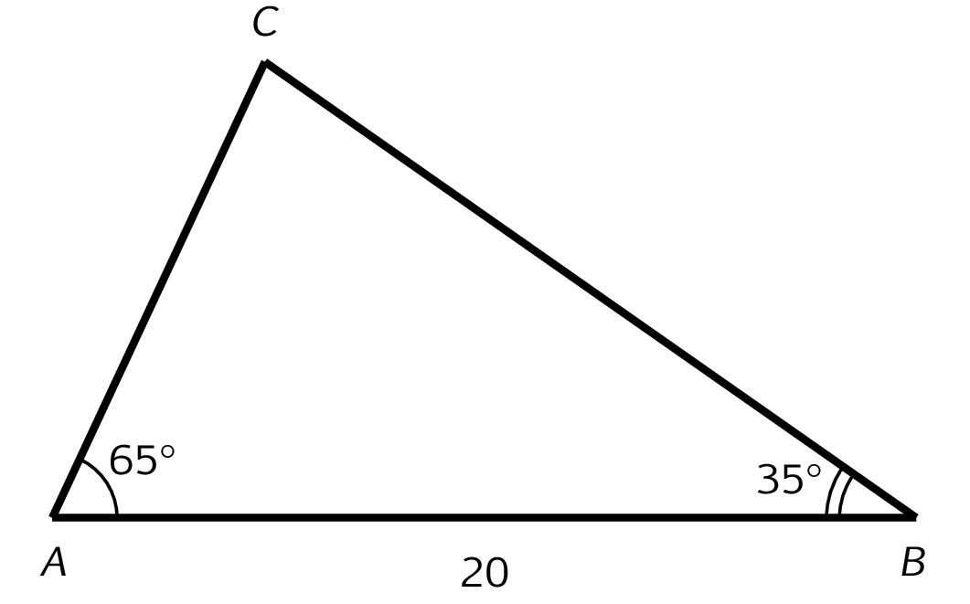

**Øvelse 3.7.2 – Vilkårlige trekanter**

1. Konstruér en målfast tegning af trekanten til højre og forklar konstruktionen.
2. Bestem de to ukendte sider med 5 decima- lers nøjagtighed.

Facit:

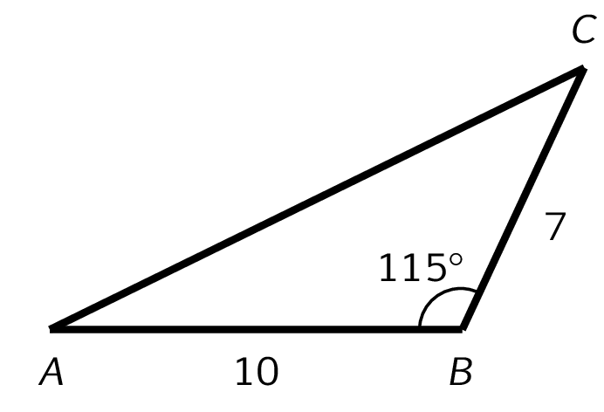

**Øvelse 3.7.3 – Vilkårlige trekanter**

1. Konstruér en målfast tegning af trekanten til højre og forklar konstruktionen.
2. Bestem den ukendte side og de to ukendte vinkler med 5 decimalers nøjagtighed.

Facit:   


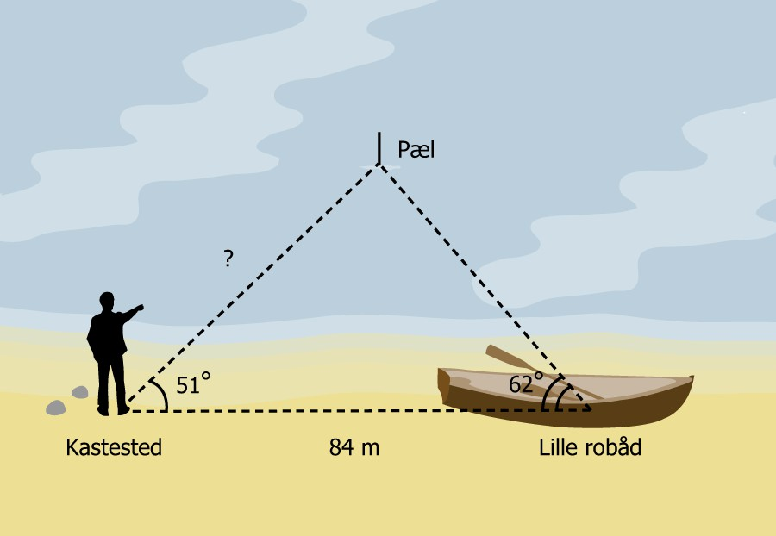

**Øvelse 3.7.4 – Vilkårlige trekanter**

Peter står på en strandbred og har kastet en sten ud til en pæl, der stikker op af vandet. Nu vil han finde ud af, hvor langt der er derud. Han måler afstanden mellem kastestedet og en lille robåd længere henne på strandbredden. Endvidere måler han de to vinkler, som fremgår af figuren.

1. Konstruér en målfast tegning af trekanten, og forklar konstruktionen. Indfør selv pas- sende bogstavnavne for hjørnerne.
2. Bestem kastelængden.

Facit: Kastelængden er 80,57 meter



**Øvelse 3.7.6 – Vilkårlige trekanter**

I trekant *ABC* er

•

•

•

.

1. Konstruér en målfast tegning af trekanten, og forklar konstruktionen.

2. Bestem med 5 decimalers nøjagtighed.

Facit: $A=57,12165°$

Facit: $B=14,73664°$



**Øvelse 3.7.7 – Vilkårlige trekanter**

I trekant *ABC* er *a* = 12, *b* = 8 og *c* = 19.

1. Konstruér en målfast tegning af trekanten, og forklar konstruktionen.
2. Bestem med 5 decimalers nøjagtighed.

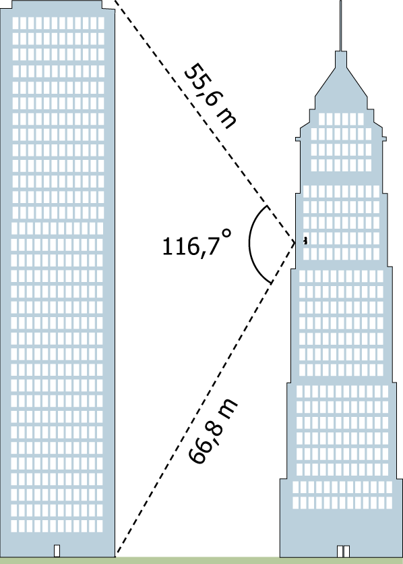

**Øvelse 3.7.9 – Vilkårlige trekanter**

Line står på 17. etage i en skyskraber. Herfra ser hun over mod en skyskraber på den anden side af gaden. Med sig har hun udstyr til at måle afstande og vinkler med.

Hun måler nu afstanden fra sin egen position til et punkt øverst på skyskraberen. Derefter måler hun afstanden til et punkt i gadeniveau lodret under det øverste punkt. Hun måler også vinklen mel- lem sigtelinjerne til de to punkter. Målingerne fremgår af figuren.

1. Konstruér en målfast tegning af trekanten, og forklar konstruktionen.
2. Hvor høj er skyskraberen på den anden side af gaden?

Facit: Højden er 104,36 meter